riaď si svoj čln (roverská príloha)...
Roverská vianočka, plná hrozienok nápadov...
Vždy, keď sa vrátim z nejakej roverskej akcie, výpravy či kurzu symbolicky vytiahnem ďalšie hrozienko z mojej roverskej vianočky. Je sladučké ako med a vždy sa teším, keď budem môcť vytiahnuť a okoštovať ďalšie… Dnes sa vám budem snažiť čo taký roverský program môže obsahovať. Základom roverského programu, by mali byť roverské stretnutie, kde by sa mala stretnúť celá roverská patrola porozprávať sa o vašom projekte, zahrať sa nejaké vlčiacké hry… Len prosím žiadne šablóny! Aj roveri si potrebujú oddýchnuť, a tak asi 4 krát za rok by sa mala partola vybrať na výpravu, bez detí z oddielu. Odporúčam aj rôzne kurzy, festivaly, rovermooty, rangerská služba… Pre starších roverov sú určené aj samostatné púte krajinou, kde sa myseľ vyčistí, pretože sa nemáme s kým rozprávať. Najdôležitejšou časťou programu sú roverské projekty, ktoré trvajú aspoň 6 mesiacov a všetci roveri sa pri jeho plnení naplnia novými skúsenosťami. O roverských projektoch si napíšeme neskôr. Zaujímavé spestrenie programu sú návštevy divadla, koncerty vážnej hudby či návšteva rôznych umeleckých výstav. O roverských aktivitách môžem písať kilá článkov, no nikdy by som nespísal všetky, pretože roverský program je rôznorodý ako menu v ázijskej reštaurácii.
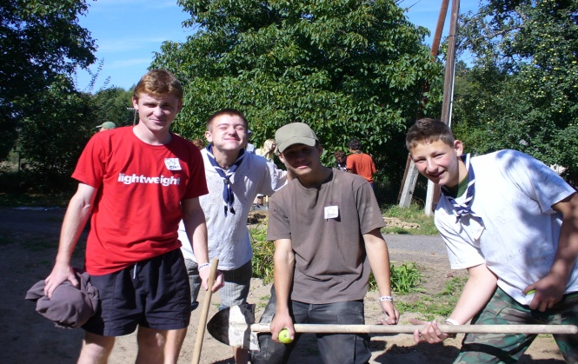
Vrátiť požičané!
Rovering sa spája, s rôznymi roverskými puťákmi, s veľkými roverskými akciami, s projektmi na ochranu prírody. Na jednu vec sa tak potajomky zabúda, rovering je hlavne o službe, jednou zo základných služieb je služba skautingu. Treba vrátiť to čo od skautingu dostali. Mnohokrát na to na tento problém potajomky zabúdajú, pretože sú radi, že im ešte niekto po odchode na strednú školu zostal… Avšak, nato, aby oddiel fungoval potrebuje fungujúce družiny…a tie musí niekto viesť. Dostávame sa ku kameňu úrazu = radcovia, pripravujú družinovky, chodia s družinami na výpravy, mnohokrát pripravujú program na tábor. Väčšina roverov sa zvykne vyhrotiť voči skautom, včielkam…veľakrát aj voči radcom. Aj u nás v zbore si pamätám, že „roveri“ hrali v tábor volleyball a radcovia ( teda radca= Muny) pripravoval hru pre celý tábor. V típku mohli spať len “roveri“... Skutočný rovering sa spája so službou, je to ten rozmer na čom je rovering postavený. Pamätám si roverský kurz Porta Cultura, keď nám Špendlík riekol:“ Trinásťročný radca je väčší rover ako osemnásť ročný mladík, ktorý nič pre skauting nerobí…“ No a teraz ako, by to asi malo vyzerať. Zložme roverskú patrolu z radcov nech oni sú centrom roverského diania, pre ostatných roverov, ktorý nevedú družiny vymyslite rôzne úlohy od pripravovania zborovej web stránky, cez vydávanie zborového časopisu až po prípravu celoslovenských skautských akcií. Nečakajte, že sa hneď do práce, pustia s nadšením, prichádza teraz dôležitá úloha pre roverského lídra. Pripraviť pre roverov rôzne lahôdky, rôzne výpravy, čajovne alebo sa vybrať na nejakú celoslovenskú roverskú akciu. Ak toto všetko vyjde podľa plánu, prichádza spustenie roverského programu, pre stredoškolákov je určený Roverský pas, pre starších alebo roverov samotárov Roverská cesta. Po spustení celého tohto systému už vodca nemusí do noci pripravovať etapovku, písať celý časopis sám, vybavovať milióny e-mailov, celé prázdniny programovať web stránku… Roveri sa môžu za odmenu pustiť do plnenie rôznych projektov, napr. čistenia lesov, prípravy rôznych kurzov až po stavbu zborovej chaty… Napnite plachty na svojej plachetnici a vyplávajte na more, kde vás bude čakať množstvo zážitkov aj sklamaní, výhier aj ťažkých prehier… Začnite žiť váš roverský život naplno! Možno sa budete musieť vzdať aktivít, ktoré ste robili dodnes… Zaveste futbalové kopačky na klinec a zoberte do ruky veslo! Za morom na vás čakajú nové krajiny neobmedzených možností… a možno si ich obujete znovu na mocnejšie nohy ( kopačky). Už dnes večer vyberte prvé hrozienko z vašej roverskej vianočky. Vyberte sa na vigíliu, o ktorej som vám písal v minulej prílohe… Dobrý vietor do plachiet a pokojné more, šťastnú plavbu!

Rieka informejšn for rovers:
- www.rovernet.sk – stránka aktívne žije! - 20.7-28.7.2009 sa na Islande uskutoční stretnutie roverov z celej Európy, cena 339eur viac na www.roverway.it - kontakt na roverský kruh: roverskykruh@scouting.sk pcoch@post.sk - Šaman spustil www.roverskahviezdica.blogspot.com Text: Martin Cerovský – Cero

